令和２年度 米子市福市考古資料館・埋蔵文化財センター
行 事 案 内

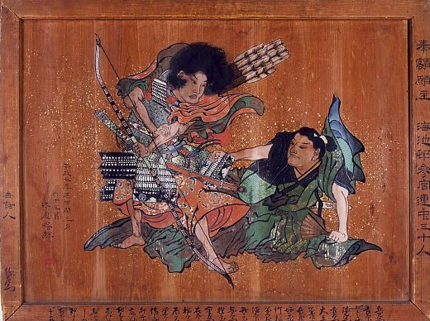
- 史跡ガイドウォーク

「車尾の史跡を歩く」
６月２０日（土）13:30～
参加費 資料・保険代200円
定 員 ３０名 事前申込要
集 合 東山公園駅前 駐車場
貴布禰神社、梅翁寺などを ガイドして歩きます。 貴布禰神社奉納額

◆考古学講演会 ◆考古学教室
第１回 9月19日 (土) 14:00～ 「古代人になろう！」
「西伯耆の中世城跡」 弓矢・火おこし・勾玉づくり
第２回 10月10日（土）14:00～ などをコースとして体験します。
「尾高城跡について」 第1回 8月 8日（土）10:00～
第３回 11月 28日（土）14:00～ 第2回 8月 9日（日）10:00～
「米子城跡について」 定 員 各15名 申込要
定 員 ５０名 参加資料代100円 参加費 材料費300円
会 場 米子市文化ホール 会 場 福市考古資料館

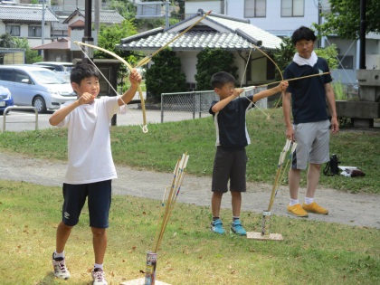
◆古代体験
「勾玉づくり・火起こし・弓矢体験」
勾玉づくりなどの古代体験が出来ます。
会 場 米子市福市考古資料館 材料費有料
日 時 開館時に随時受け付けています。

◆問い合わせ・申込先
◆ 発掘遺跡見学会 下記の電話・ｆａｘで申込下さい。
日時 未定（新聞等で告知） ☎・fax ０８５９－２６－０４５５
参加費無料 事前申込不要 米子市埋蔵文化財センター
発掘中の遺跡の現地説明会の E-mail:yonagomaibun@clear.ocn.ne.jp
日時と合わせて行います。 主催 （一財）米子市文化財団
共催 米子市・米子市教育委員会
展 覧 会 案 内

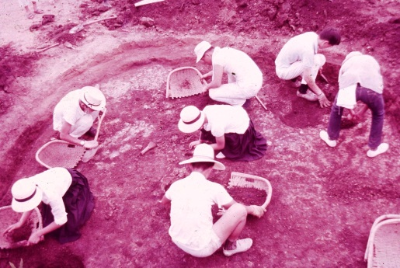
◆米子市福市考古資料館企画展
「 西伯耆の発掘史 」
西伯耆の遺跡の発掘の歴史を出土品と写真で、当時
の様子を振り返ります。
会 場 米子市福市考古資料館 観覧料 無料
期 間 2020年10月7日（水）～12月7日（月）
福市遺跡の発掘

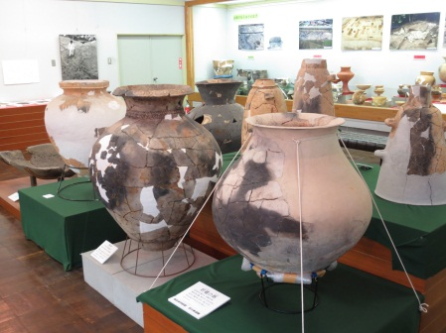
◆米子市福市考古資料館常設展
「米子の原始・古代」
米子市内から出土した代表的な考古資料を展示
して米子の原始・古代の様子を紹介しています。
会 場 米子市福市考古資料館 観覧料 無料
期 間2020年４月1日（水）～2021年3月31日（水 ）福市の企画展中はありません。

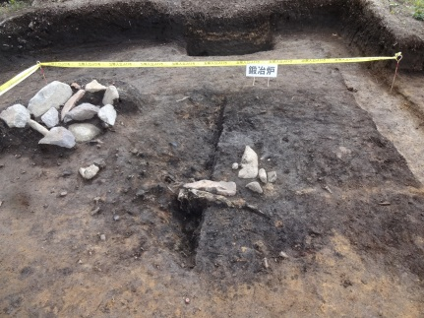
◆米子市埋蔵文化財センター・歴史館連携企画展
「郷土のタタラと刀剣の歴史」
西伯耆のタタラ遺跡の紹介と、刀剣を展示し刀剣の歴史を
紹介します。
会 場 米子市立山陰歴史館
期 間 2020年12月13日（日）～2020年12月27日（日 ）
宮ノ段遺跡鍛冶炉

米子市福市考古資料館 米子市埋蔵文化財センター

〒683-0011米子市福市461-20 〒683-0011米子市福市281
☎・fax ０８５９－２６－３７８４ ☎・fax ０８５９－２６－０４５５
E-mail:yonagomaibun@clear.ocn.ne.jp
指定管理者 （一財）米子市文化財団 指定管理者 （一財）米子市文化財団

